A LA FIN DE CETTE SEQUENCE, JE DOIS ETRE CAPABLE DE :
- Être capable d’interpréter des taux d’inscription sur les listes électorales, des taux de participation et d’abstention aux élections.
- Comprendre que la participation électorale est liée à divers facteurs inégalement partagés au sein de la population (degré d’intégration sociale, intérêt pour la politique, sentiment de compétence politique) et de variables contextuelles (perception des enjeux de l’élection, types d’élection).
- Comprendre que le vote est à la fois un acte individuel (expression de préférences en fonction d’un contexte et d’une offre électorale)
- Comprendre que la volatilité électorale revêt des formes variées (intermittence du vote, changement des préférences électorales) et qu’elle peut refléter un affaiblissement ou une recomposition du poids de certaines variables sociables, un déclin de l’identification politique (clivage gauche/droite notamment) et un renforcement du poids des variables contextuelles.
- Être capable de lire et d’interpréter des pourcentages de répartition
- Être capable de lire et d’interpréter des séries chronologiques
- Être capable de lire et d’interpréter un tableau à double entrée.

DOCUMENT ELEVE | NOM : | GROUPE :
Pensez à annoter, stabiloter et compléter ce document sur des feuilles annexes.
Voter, une affaire individuelle ou COLLECTIVE?  Séquence 9 | PROBLEMATIQUE  Voter est un acte fondateur dans les démocraties contemporaines. Il s’agit d’un choix individuel mais qui peut être aussi influencé par des facteurs sociaux et collectifs. Dans cette séquence nous serons amenés à nous demander :« pourquoi la participation électorale décline-t-elle ? Comment expliquer le vote des électeurs ? »  S.E.S_1_2019/2020  Cours_1ère_G. BOURC’HIS

A LA FIN DE CETTE SEQUENCE, JE DOIS ETRE CAPABLE DE :

Séquence 9 : Voter, une affaire individuelle ou collective ?
Introduction : Le vote : un fondement de la démocratie 2
→ Doc 1 page 254 « L’histoire du vote en France » 2
→ Doc 4 page 255 « Démocratie représentative et démocratie directe » 2
→ Doc 2 page 254 « Le vote, un devoir citoyen » 3
I. Mesurer la participation électorale 3
♥_Taux d’inscription : 3
→ Doc1 page 258 « Le corps électoral » 3
→ Doc2 page 258 « Inégalités face à l’inscription sur les listes électorales » 3
Activité : Des électeurs potentiels aux suffrages exprimés : 4
Doc 3 page 259 « Des électeurs potentiels aux suffrages exprimés » 4
♥_ Participation électorale : 5
♥_suffrage exprimé : 5
♥_ taux d’abstention : 5
♥_Synthèse_1 : 5
II. Expliquer la participation électorale 5
Doc 2 page 262 « abstention électorale et type d’élections 5
♥_abstention électorale 6
♥_ Participation électorale intermittente : 6
♥_ abstention sociologique 6
♥_Synthèse_2 6
♥_ abstention politique 6
III. Le vote : un acte individuel ou collectif ? 7
Doc 2 page 272 « L’influence du contexte économique et social » 7
♥_vote sur enjeux : 7
♥_offre électorale : 7
♥_Synthèse_3 7
IV. Une plus grande volatilité électorale 8
Doc 2 p.268 « Décrire la volatilité électorale » 8
Doc 2 p.268 « Vote au 1er tour de l’élection présidentielle de 2017 selon le vote de 2012 » 8
♥_volatilité électorale : 8
♥_clivage gauche /droite : 8
♥_Synthèse_4 8
Bilan de la séquence 9
"L’abstention est une forme de rejet du système" 9
Références 9

Introduction : Le vote : un fondement de la démocratie
"La démocratie est le gouvernement du peuple, par le peuple, pour le peuple." : Abraham Lincoln, président des États-Unis (1860 - 1865).
Démocratie
Régime politique dans lequel les citoyens sont souverains. Ils exercent librement leurs droits politiques en désignant leurs représentants à l'occasion d'élections libres où des choix de vote sont possibles, en ayant la liberté d'expression et d'association. (Dictionnaire Site SES académie de Versailles, 2020)
Régime politique
Manière dont est organisé et exercé le pouvoir politique au sein d'un État.

→ Doc 1 page 254 « L’histoire du vote en France »
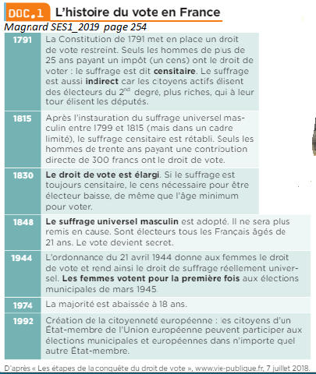

Le suffrage censitaire désigne la situation où seuls ont le droit de vote ceux qui sont assez riches pour payer le cens, un impôt spécifique.
En 1848, le suffrage dit universel était réservé aux hommes. Il a fallu attendre 1944 pour que les femmes accèdent au droit de vote.

L’instauration du suffrage universel a permis à l’ensemble des citoyens de voter et donc de participer à la désignation des dirigeants et à la prise de décisions politiques.

→ Doc 4 page 255 « Démocratie représentative et démocratie directe » cf. spécialité Géopolitique et science politique « Penser la démocratie : démocratie directe et démocratie représentative
Démocratie représentative
Régime politique dans lequel la volonté des citoyens s'exprime par l'intermédiaire de représentants élus.
« Les contraintes de l’exercice du pouvoir impliquent que la souveraineté nationale soit déléguée : le peuple ne peut en effet délibérer directement sur toutes les affaires publiques, comme dans le cadre de la démocratie directe. Cette mission est donc confiée à des représentants élus, dont les décisions constituent l’expression de la volonté générale. »

Démocratie directe
Régime politique démocratique dans lequel l’ensemble des citoyens peut intervenir directement dans les décisions politiques.

→ Doc 2 page 254 « Le vote, un devoir citoyen »
Surligner les passages de ce texte qui évoquent la socialisation.

« Moment d’effervescence collective », l’élection est souvent le miroir de la nation, elle offre à la société un reflet d’elle-même.
Organisé par l’Etat qui contrôle le calendrier électoral et convoque les électeurs, le vote « capte » les citoyens et constitue de nos jours, malgré ses fragilités, le principal rite d’intégration national. « Quel que soit le rôle que [les élections] jouent dans l’élaboration des décisions, elles légitiment manifestement le pouvoir de l’Etat, réaffirment le lien intime qui rattache l’individu à la société dans son ensemble et à l’Etat.
En pénétrant dans l’espace électoral, l’électeur doit prendre connaissance et conscience de ce qui le rapproche des autres citoyens : son appartenance commune à une communauté nationale qui, le même jour, dans des lieux symboliquement identiques sur l’ensemble du territoire national, délègue son pouvoir à des représentants. (Yves Deloye, 2017)
- Mesurer la participation électorale

♥_Taux d’inscription :

→ Doc1 page 258 « Le corps électoral »
Toutes les questions

→ Doc2 page 258 « Inégalités face à l’inscription sur les listes électorales »
Q4 uniquement

Activité : Des électeurs potentiels aux suffrages exprimés :
La participation électorale à la présidentielle 2017 :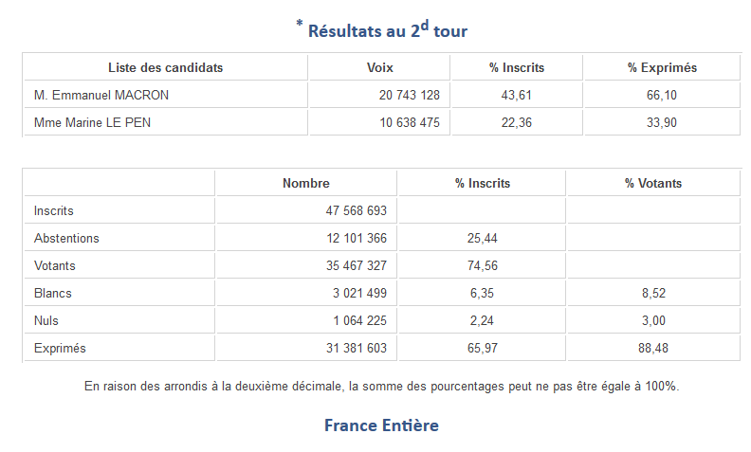
Source : Ministère de l’intérieur.
- Comment le nombre d’abstention est-il calculé ?
- Pourquoi le nombre de suffrages exprimés ne correspond pas au nombre de votant.
- Quelle est la différence entre les votes blancs et les votes nuls ?

Doc 3 page 259 « Des électeurs potentiels aux suffrages exprimés »

RECOPIER LE SCHEMA puis répondre aux questions à l’aide des deux documents

♥_ Participation électorale :

♥_suffrage exprimé :

♥_ taux d’abstention :

♥_Synthèse_1 :
⇒ La participation aux élections, ou participation électorale, dépend tout d’abord de la propension des citoyens à s’inscrire sur les listes électorales. Le taux d’inscription mesure cette propension. Depuis 2019, l’inscription sur les listes électorales est automatique pour les jeunes lors du recensement citoyen.
⇒ La participation électorale peut revêtir plusieurs formes :
- Le vote pour un candidat (suffrage exprimé)
- Le vote blanc (fait de ne voter pour aucun des candidats)
- Le vote nul (réponse non valable)
Les électeurs inscrits mais ne participant pas aux élections sont comptabilisés dans les chiffres de l’abstention et le taux d’abstention. Ceux qui ne sont pas inscrits ne sont pas pris en compte dans le calcul de l’abstention.

- Expliquer la participation électorale
https://www.ina.fr/video/vdn16091185/journee-mondiale-de-la-democratie-l-abstention-une-pratique-ancienne-video.html
https://www.youtube.com/watch?v=-MNsDS_OXFs

Doc 2 page 262 « abstention électorale et type d’élections
Q1- Décrire comment l’abstention électorale a-t-elle évoluée en France ?
Q2- Faite une phrase avec le taux d’abstention en 2017 pour l’élection présidentielle, puis législative.
Q3-L’absentention électorale est-t-elle la même pour toutes les élections ?
Q4- Comment l’abstention électorale a-t-elle évoluée en France depuis le début de la 5ème république ?
Q5- Pourquoi peut-on dire que l’abstention est une pratique ancienne ?
Q6-Quelle raison est invoquée dans la vidéo n°1 pour expliquer l’affaiblissement de la participation électorale ?

https://www.franceculture.fr/politique/abstention-50-ans-de-montee-vers-les-sommets

♥_abstention électorale

♥_ Participation électorale intermittente :

♥_ sentiment d’incompétence politique :

♥_ abstention sociologique

♥_Synthèse_2

♥_ abstention politique
⇒ Alors que le taux d’inscription est relativement stable dans le temps, le taux d’abstention augmente régulièrement en même temps que la participation électorale devient intermittente. Voter systématiquement n’est plus la norme lorsqu’un électeur est inscrit sur les listes électorales.
⇒ La participation électorale n’est pas homogène car on constate que certaines catégories de la population participent moins que d’autres. La participation varie tout d’abord en fonction de variables sociales : certains électeurs ont un plus faible degré d’intégration sociale, ce qui les conduit à moins participer aux décisions collectives, soit par désintérêt, soit par sentiment d’incompétence politique. On parle alors d’abstentionnisme sociologique. Ainsi, les jeunes, les peu diplômés ou ceux qui connaissent des difficultés d’insertion sociale et professionnelle s’abstiennent plus souvent ou participent de manière irrégulière aux élections.
⇒ Il existe aussi un abstentionnisme politique, qui concerne les individus qui ne se reconnaissent pas dans l’offre électorale proposée et qui marquent ainsi leur insatisfaction vis-à-vis des partis politiques et de leurs programmes.
⇒ Enfin, la multiplication des scrutins, à différentes échelles et aux enjeux variables contribue aussi à rendre inégale la participation électorale.

- Le vote : un acte individuel ou collectif ?

Doc 2 page 272 « L’influence du contexte économique et social »
« A quoi bon aller voter ? » (Camille Bordenet, journaliste du Monde, 2017)
« A quoi bon ? » Ce sont trois petits mots qui reviennent au fil de presque tous les témoignages. Trois petits mots qui éclairent en partie le taux d’abstention historique au premier tour des législatives (51,29 %) et racontent, en creux, la résignation qui habite de nombreux électeurs. A quoi bon voter à ces élections-là alors que beaucoup estiment que La République en marche (LRM), la formation d’Emmanuel Macron, est assurée de l’emporter ? [….] Même sentiment que « les dés sont jetés pour les cinq prochaines années » pour Erwann M., 21 ans, étudiant à Sciences Po. « La proximité des législatives et de la présidentielle place tout le débat avant [cette dernière], juge-t-il. Dans ces conditions, quel intérêt pour les législatives ? » [….]

♥_vote sur enjeux :
« Malgré les arguments sur un possible renversement de situation » et les impératifs à aller voter, les législatives étaient pour lui « une prophétie autoréalisatrice » : « Je sais que ma circonscription va voter LRM, mon vote n’a aucune importance, donc je m’abstiens. » Pour autant, ce jeune « passionné de politique » espère que son choix, réfléchi, « sera perçu comme un rejet de cette démocratie quinquennale imposée depuis bientôt vingt ans ». Et non comme une marque de désaffection. C’est ce même espoir « que le président et son gouvernement interpréteraient une forte abstention comme une forme de défiance populaire » qui a en partie conduit Louis-Marie P., enseignant de 32 ans, à s’abstenir. Lien article du Monde

♥_offre électorale :
Q1- Pour les électeurs, quels étaient les enjeux les plus importants en 2017 ?
Q2- Les électeurs d’Emmanuel Macron et de Marine Le Pen étaient-ils attachés aux mêmes enjeux ?
Q3-Pourquoi Erwann M. est-il persuadé que son vote aux élections législatives n’a « aucune importance » dans sa circonscription ?
Q4- Quels sont les motifs de l’abstention évoqués dans la vidéo ?
Q5_ En quoi la perception que les électeurs ont des enjeux d’une élection peut-elle expliquer la volatilité entre vote et abstention ?
Q6- Pourquoi l’abstention peut-elle exprimer une opinion politique ?

♥_Synthèse_3
⇒ Le vote est un acte influencé par des appartenances sociales, à travers le mécanisme de socialisation politique, qui permet la transmission de normes, de valeurs et de préférences politiques entre les générations. Le vote dépend ainsi de la catégorie socioprofessionnelle, du groupe d’âge ou encore du lieu d’habitation. Il est donc le résultat d’une double influence : individuelle et collective.
⇒ Mais, voter est également un acte individuel qui dépend du contexte de l’élection et de l’offre électorale. Le développement d’un vote sur enjeux, caractérisé par un électeur rationnel qui cherche à satisfaire son intérêt personnel, traduit cette dimension individuelle de la participation électorale.

- Une plus grande volatilité électorale

Doc 2 p.268 « Décrire la volatilité électorale »
Toutes les questions
Savoir Faire « Tableau à double entrée : lecture et interprétation » p. 358

Doc 2 p.268 « Vote au 1er tour de l’élection présidentielle de 2017 selon le vote de 2012 »
Q1- Rédigez une phrase pour présenter la donnée entourée

♥_volatilité électorale :

Q2- Rédigez une phrase pour présenter la donnée « 47 »

♥_clivage gauche /droite :
Q3- Analyser ce document sous l’angle du clivage gauche/droite

♥_Synthèse_4

⇒ Alors que les variables traditionnelles (âge, lieu d’habitation, diplôme et niveau de vie) permettaient de rendre assez prévisible le comportement électoral en fonction des appartenances sociales, nous assistons depuis quelques années au développement d’une volatilité électorale caractérisée par une intermittence du vote et/ou un changement des préférences électorales au cours du temps. Les comportements politiques traditionnels qui structuraient les différents groupes sociaux ne sont donc plus aussi marqués qu’avant.
⇒ Cette volatilité électorale s’explique par plusieurs phénomènes. Tout d’abord l’émergence d’un électeur rationnel contribue au déclin des identifications partisanes qui structuraient fortement le vote : les électeurs sont désormais plus enclins à changer de camp en fonction de leur situation et des opportunités offertes par l’offre électorale du moment. Par ailleurs, on assiste à l’apparition de candidats et de partis cherchant à dépasser le traditionnel clivage gauche/droite, ce qui conduit à une augmentation de l’indécision des électeurs.

Bilan de la séquence
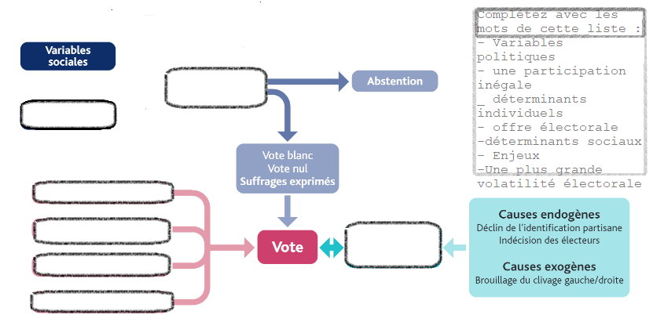

Pour aller plus loin :
"L’abstention est une forme de rejet du système" https://www.youtube.com/watch?v=rPSDWm17iFA

Références
Bordas. (2019). Sciences économiques et sociales_1ère. Collection Passard & Perl.
Camille Bordenet, journaliste du Monde. (2017, 06 15). A quoi bon aller voter ? Récupéré sur https://www.lemonde.fr: https://www.lemonde.fr/elections-legislatives-2017/article/2017/06/15/a-quoi-bon-aller-voter-des-abstentionnistes-aux-legislatives-expliquent-leur-choix_5145176_5076653.html
Dictionnaire Site SES académie de Versailles. (2020, 04 07). Récupéré sur http://www.ses.ac-versailles.fr/: http://www.ses.ac-versailles.fr/extras/bd/dico/consulter.html
Dormagen & Mouchard. (2015). Introduction à la sociologie politique. De Boeck Supérieur, 4ème édition.
Durkheim, E. (1895). Les règles de la méthode sociologique. PUF 2013.
Hatier. (2019). Sciences économiques et sociales-1ère. Hatier.
https://www.lemondepolitique.fr/. (2020).
Yves Deloye. (2017). Sociologie historique du politique. Editions La Découverte, coll"Repères".

